LIMPIEZA SUELO DE GRANITO MADRID ARENA Y PABELLON DE CRISTAL (RECINTOS FERIALES CASA DE CAMPO DE MADRID)
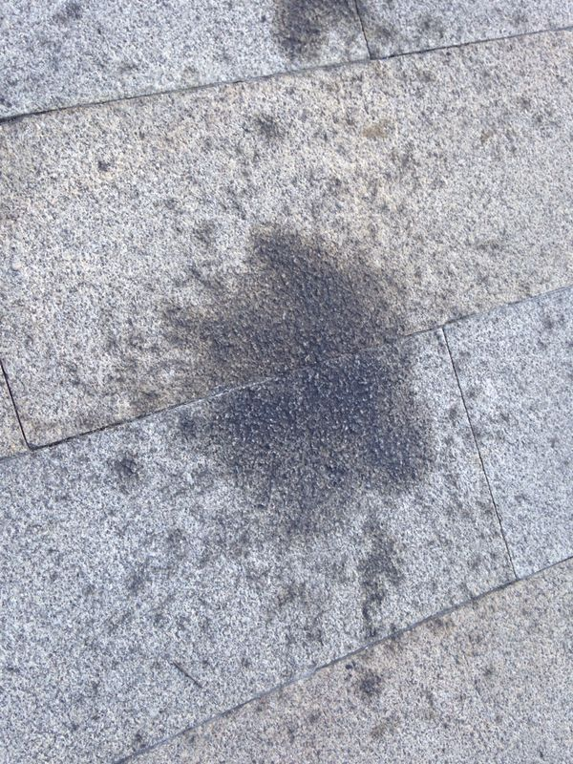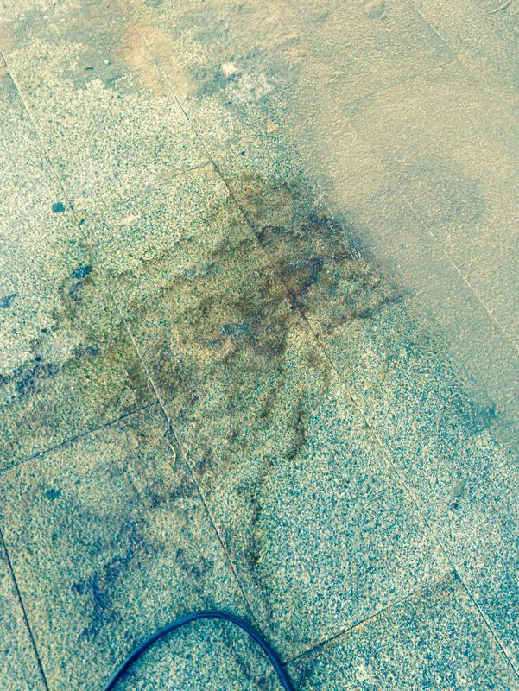
MANCHA DE GRASA DE TORO MECÁNICO EN SUELO DE GRANITO MANCHA DE OXIDO EN SUELO DE GRANITO

TRATAMIENTO REALIZADO CON MAQUINARIA INDUSTRIAL Y PERSONAL ESPECIALIZADO EN MANEJO DE MAQUINARIA INDUSTRIAL
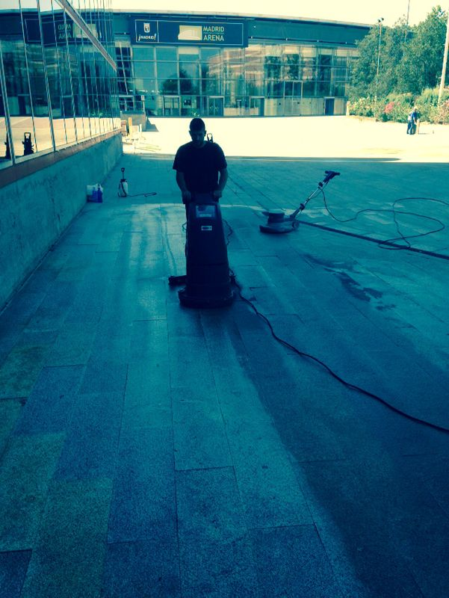 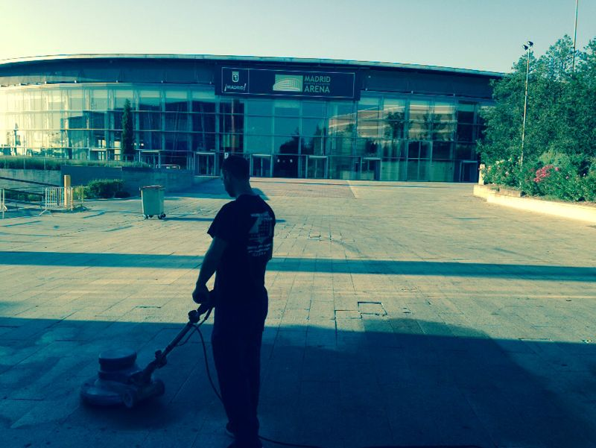 MAQUINA FREGADORA INDUSTRIAL MAQUINA ROTATIVA INDUSTRIAL

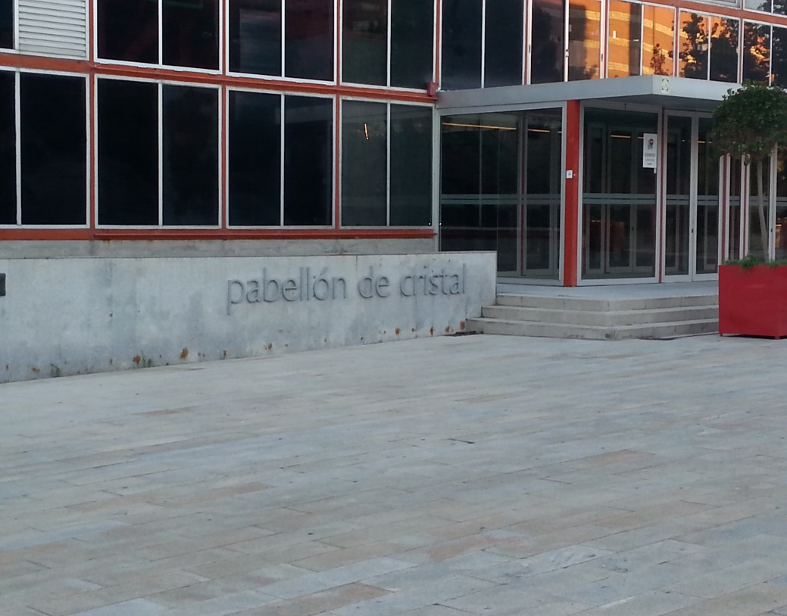
RESULTADO DE LIMPIEZA DE SUELO DE GRANITO DESPUES DE TRATAMIENTO 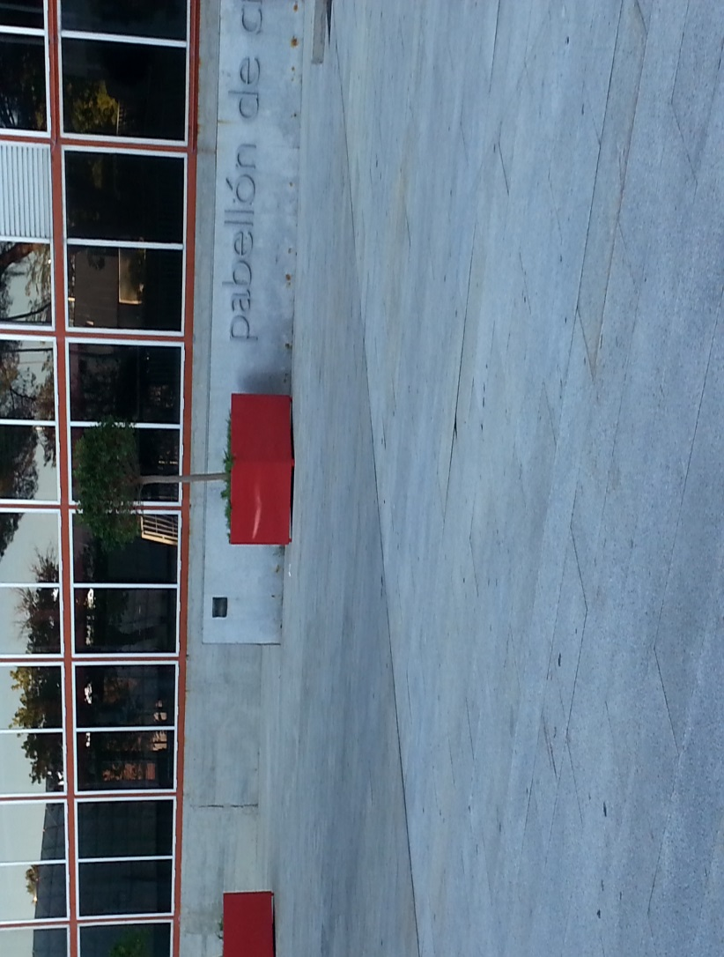 RESULTADO FINAL DE TRATAMIENTO RESULTADO DE LIMPIEZA (ELIMINACION DE MANCHAS)

